Inbjudan till
allmänt medlemsmöte 2016
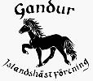

Tid: torsdagen 2016-11-17. Kl 18.30
Lokal: Evidensia Djursjukhus, Helsingborg
För att kunna beräkna mängden fika behöver vi din
anmälan senast 2016-11-15.
Anmälan skickas till maria@gandur.se
Ange ev matallergier
Gandur bjuder på enklare förtäring - Kaffe/thé/macka finns från kl 18.00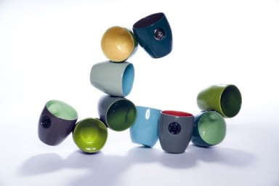
Kom och mingla, diskutera, lufta åsikter
- kom och träffa styrelsen i Gandur
- kom med förslag på aktiviteter etc!
Vad händer i Gandur 2017? Nyfiken?
Hjärtligt Välkommen!
Styrelsen Gandur

